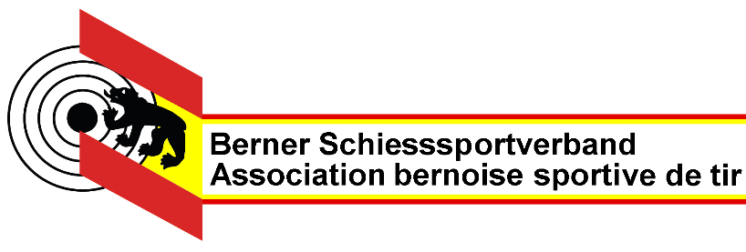
Landesteile:
Mittelland, Oberland, Emmental,
Oberaargau, Berner Jura

Abteilung Ausbildung – Gewehr 50m – Gruppenmeisterschaft 2024

Die Abteilung Jugend des BSSV führt auch dieses Jahr wieder die Schüler-, Jugend- und Junioren-Gruppenmeisterschaft durch. Teilnahmeberechtigt sind alle Vereine im Verbands-Gebiet des BSSV.
Pro Gruppe 4 Schützen im Alter von 10 bis 20 Jahren, liegend frei, 10 Schuss G50m A10

Die JGM wird an folgenden Daten durchgeführt:

1. Runde: Mittwoch, 16.05. – Sonntag, 02.06.2024

2. Runde: Mittwoch, 05.06. – Sonntag, 23.06.2024

3. Runde: Mittwoch, 26.06. – Sonntag, 21.07.2024

Nicht Einhalten der Termine (Poststempel) wird mit 0 gewertet!

Es wird kein Startgeld erhoben.

Anmeldeschluss: Mittwoch, 24. April 2024, Anmeldung eintreffend!!!

Das Material wird erst nach dem Anmelde Schluss versandt.

Final: Sonntag 25. August 2024 in der Schiessanlage Guntelsey Thun

Anmeldung senden an:
Heinz Hofstetter
Austr.24
3205 Gümmenen
E-Mail: heinz.hofstetter@sunrise.ch / Tel. 031 751 23 73 / Natel: 078 750 26 74

Anmeldung Verein / LT: ........................................................................ .................................

z.Hd.Name: ................................................................. ........................................

Vorname: .................................................................... ........................................

Strasse: ....................................................................... .......................................

PLZ/Ort: ........................................................................Tel….............................

E-Mail: ...................................................................................................... ..........
Bitte unbedingt eintragen!

Anzahl Gruppen: ........ Scheibenart: Polytronic Sius Meyton Karton

